Gato bravo

Origem: Wikipédia, a enciclopédia livre.
Ir para: navegação, pesquisa
?
Gato bravo
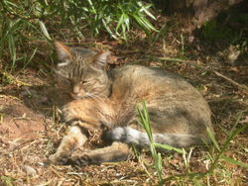
Classificação científica
Reino: | Animalia
Filo: | Chordata
Classe: | Mammalia
Ordem: | Carnivora
Família: | Felidae
Género: | Felis
Espécie: | F. silvestris

Nomenclatura binominal
Felis silvestris
Schreber, 1775
O gato bravo (Felis silvestris), também conhecido como gato-selvagem, gato-cabeçana ou gato-montês, é um pequeno felino natural da Europa e Ásia. A espécie é bastante versátil e ocupa habitats diversificados como savanas, florestas e estepes. O gato doméstico evoluiu a partir do gato bravo e é considerado como sua sub-espécie (Felis silvestris catus).
O gato bravo é um carnívoro de médio porte, semelhante aos gatos domésticos, mas mais robusto. A principal característica distintiva da espécie é a sua cauda grossa e de aspecto tufado, que apresenta 3 a 5 anéis pretos, largos e bem espaçados, terminando numa ponta negra arredondada. A pelagem é acastanhada e/ou acinzentada, o que permite camuflar-se no seu ambiente. É um animal tímido e esquivo, de hábitos nocturnos e difícil de observar na natureza. A sua alimentação é baseada em pequenos mamíferos e aves.
[editar]

Sub-espécies
- Felis silvestris silvestris - variedade europeia
- Felis silvestris lybica - variedade africana
- Felis silvestris ornata - variedade indiana
- Felis silvestris catus - variedade doméstica
[editar]

Ligações externas
http://pt.wikipedia.org/wiki/Gato_bravo

 |  |  |  | 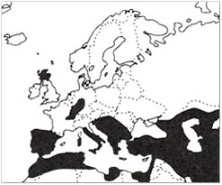
  Mammalia (mamíferos)
  Ordem | Carnivora (carnívoros)
  Família | Felidae (felídeos)
  Género | Felis
  Espécie | Felis silvestris
  Nomes comuns | gato-bravo, gato-cabeçana, gato-montês
 |  | 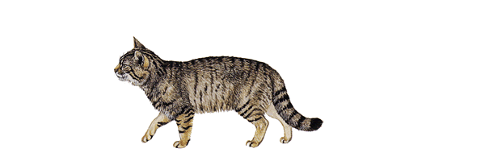
Carnívoro de médio porte, semelhante a um gato doméstico ( Felis catus) listado ou malhado, mas mais robusto. A principal característica distintiva da espécie é a sua cauda grossa e de aspecto tufado, que apresenta 3 a 5 anéis pretos, largos e bem espaçados, terminando numa ponta negra arredondada.
Animal esquivo e de hábitos nocturnos, o gato-bravo é extremamente difícil de observar na natureza. Contudo é possível encontrar indícios da sua presença: pegadas arredondadas, geralmente maiores que as de um gato doméstico (embora possa ocorrer alguma sobreposição), nas quais apenas 4 dedos (sem garras) e a almofada principal, trilobada, são visíveis (o 5º dedo da pata anterior e a almofada metacárpica não ficam marcados); excrementos compactos de forma cilíndrica, muitas vezes pontiagudos nas extremidades e, quando frescos, com um forte odor almiscarado (ver Dimensões).
Carnívoro essencialmente nocturno, utiliza meios florestais com subcoberto vegetal denso, bem como zonas de galeria ripícola junto aos rios e vales de ribeiras e áreas rochosas. Nos ambientes mediterrânicos o gato-bravo encontra-se fortemente associado aos bosques e matagais mediterrânicos. Quando em repouso procura locais de difícil acesso, geralmente em cavidades nos troncos de árvores, de rochedos ou em tocas abandonadas.
Alimenta-se maioritariamente de lagomorfos (principalmente coelho-bravo) e roedores.
 |  | Os acasalamentos ocorrem no final do Inverno e na Primavera e os nascimentos entre Abril e Setembro, com um pico em Maio. O período de gestação é de 63 a 70 dias e, em média, as ninhadas são de 3 a 7 crias, que nascem cegas mas cobertas de pêlo (mais escuro e com marcas mais distintas que o adulto). Apenas a fêmea presta cuidados às crias, que se tornam independentes aproximadamente aos 5 meses de idade. A maturidade sexual é alcançada aos 10-12 meses.
 |  | Espécie classificada como Insuficientemente Conhecida, categoria onde apenas se incluem as espécies que se suspeitam estar verdadeiramente ameaçadas, mas cuja informação disponível é insuficiente para decidir se deve ser classificada como Em Perigo, Vulnerável ou Rara. Em termos Europeus o gato-bravo é considerado uma das espécies prioritárias a conservar, encontrando-se protegido ao abrigo da Convenção de Berna (Anexo III) e da Convenção de Washington - Convenção Sobre o Comércio Internacional de Espécies da Fauna e da Flora Ameaçadas de Extinção (CITES) (Anexo B).
Como factores de ameaça para o gato-bravo são apontados a modificação e/ou a destruição do habitat, a perseguição directa e a hibridação com populações assilvestradas de gato doméstico.
Por modificação e/ou destruição do habitat entende-se, entre outros factores, o desenvolvimento de culturas intensivas monoespecíficas (plantações de resinosas, eucaliptais, etc.) acompanhadas do desaparecimento dos contínuos vegetais, a construção de redes viárias, e as acções de desmatação e de desarborização com fins múltiplos (entre os quais a construção de empreendimentos hidráulicos). A alteração profunda do habitat utilizado pela espécie tem implicações graves no estado das suas populações uma vez que implicam a sua fragmentação, com efeitos a médio/longo prazo muito negativos ao nível genético (e.g. perda de variabilidade genética). Apesar protegido, admite-se que a espécie seja frequentemente perseguida, sendo igualmente muito provável o uso generalizado de laços, ferros e veneno. De todos os factores de ameaça, a hibridação com o gato doméstico é apontado como o principal perigo para a integridade da espécie, que a longo prazo poderá constituir uma verdadeira ameaça à manutenção do fundo genético do gato-bravo europeu.

© CARNIVORA 2004

Mapas e figuras adaptados do Guia de Campo: MAMMALS of Britain & Europe - David Macdonald, Priscilla Barrett - Collins Field Guide
http://carnivora.fc.ul.pt/gatobravo.htm

